**Паспорт**

**«Катетомер КМС 3-16»**

**1. Назначение изделия**

Катетомер КМС 3-16 (рис.1) предназначен для контроля катетов угловых сварных швов в диапазоне 3-22 мм. Контроль производится ступенчатым методом, до выявления минимального зазора

**2. Основные технические характеристики**

* Шаблоны катетомера КМС 3-16 имеют размеры – 3х3, 25х25; 4х4, 22х22; 5х5, 19х19; 6х6, 16х16; 8х8, 14х14; 9х9, 12х12;11х11; 10х10.
* Корпус выполнен из нержавеющей стали.
* Отклонение действительного значения рабочего радиуса шаблонов от номинального значения от 0,02 до 0,04 мм.
* Средняя наработка на отказ – не менее 1000 замеров.

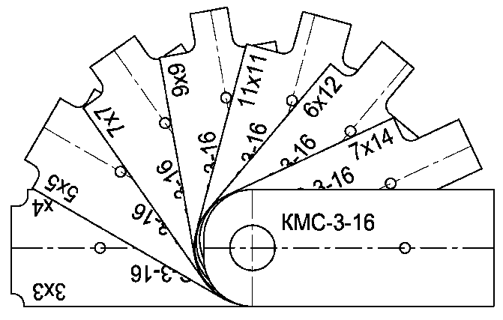

Рисунок 1. Набор катетомеров КМС 3-16

**3. Условия хранения и эксплуатации**

Диапазон рабочих температур для использования шаблонов катетомера КМС 3-16 от -45°С до +45°С, максимальная влажность воздуха – 98%. Во избежание повреждений, в процессе эксплуатации необходимо оберегать шаблоны от ударов и падений, а также не допускать коррозии. Хранение шаблонов должно осуществляться в соответствии с условиями хранения ГОСТ 15150-69.

**4. Порядок работы**

Контроль с использованием шаблонов катетомера КМС 3-16 ведется путем последовательного приложения пластин до выявления минимального зазора. Размер считается установленным, если длинная сторона лепестка и перемычка между его катетами прилегают к поверхности изделия без видимого зазора, а зазор между выточками лепестка и швом является минимальным. При несовпадении катета шва ни с одной из шаблонов, размер катета определяется опытным путем.

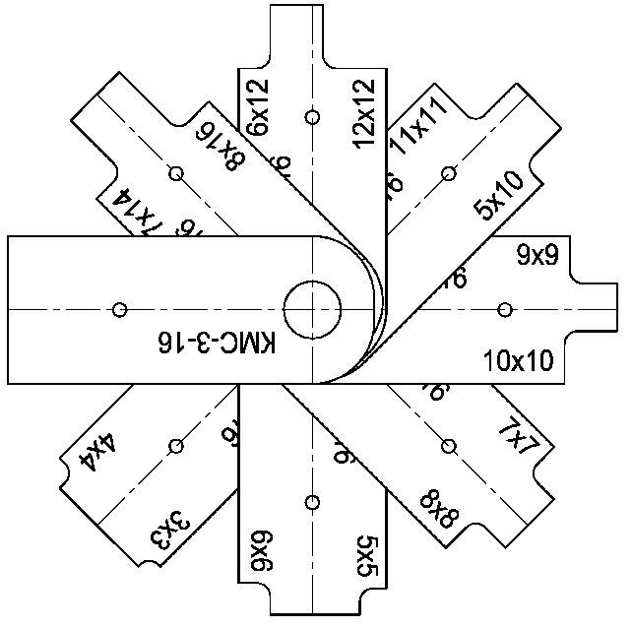

Рисунок 2. Набор шаблонов катетомера КМС 3-16

**5. Методы и средства калибровки**

Калибровка шаблонов катетомера КМС 3-16 должна проводиться методами и средствами,указанными в методике калибровки КМС 3-16 МК 11.2017..

Межкалибровочный интервал– 1 раз в год.

**6.Комплект поставки**

1. Катетомер КМС-3-16 1 шт.
2. Паспорт на шаблон 1 шт.

**7.Свидетельство о приемке**

Катетомер «КМС 3-16», заводской номер №_____ проверен и признан годным к эксплуатации.

Дата выпуска «______» ____________________20_____г.

Штамп отдела технического контроля _______________________ М.П.

Гарантийный срок составляет 12 месяцев со дня продажи.

**По вопросам приобретения, обращаться по адресу: 127106 г. Москва, Гостиничный проезд 4Б. (495) 972-88-55; www.ntcexpert.ru**